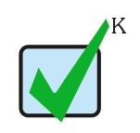

620089, Россия, г.Екатеринбург, Крестинского, 46-а, оф. 306 тел/факс: (343) 220-11-06; (07; 08; 09)

Р/с 40702810316120100380, к/с 30101810500000000674

в Уральском Банке ПАО Сбербанк г.Екатеринбурга, E-mail: vesna@r66.ru,

БИК 046577674, ОКПО 46649906, ИНН 6664046660, КПП 667401001 www.vesna-k.ru
Прайс-лист от 09.01.19г.

Решетки водоприемные из высокопрочного чугуна (ВЧ40)
Наименование | Чертеж | Цена  с НДС за шт.
Решетка водоприемная ячеистая Dn100 С250 ВЧ-40  EN 1433  Вес- 3,3 кг. | 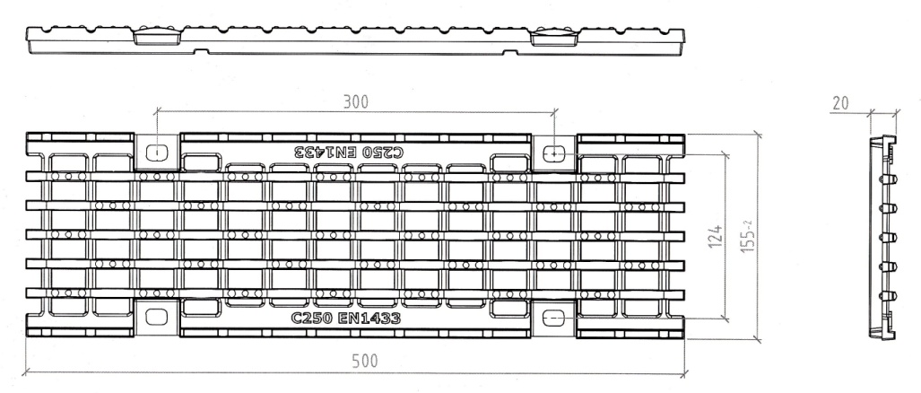 | 570,00
Решетка водоприемная ячеистая Dn100 E600 ВЧ-40  EN 1433  Вес- 4,4 кг. | 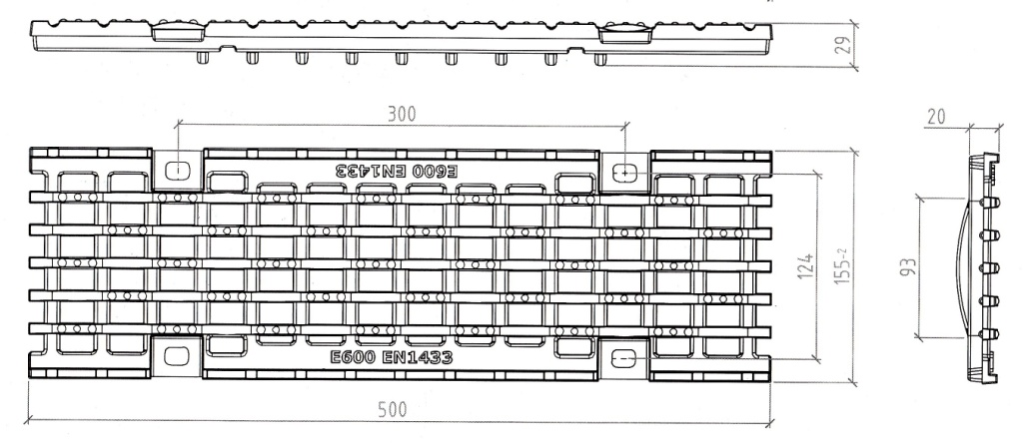 | 770,00

Решетки водоприемные укомплектованы болтами для монтажа. Существует возможность нанесения на решетку логотипа заказчика.

Генеральный директор В.П. Кожинов

